**症状描述**

使用DFA::usefulf函数对一个含有下沉状态的DFA进行移除下沉态操作，该DFA如下（样例来自《形式语言与自动机理论》（ISBN 978-7-302-31802-6）pg. 141 fig. 5-4）：

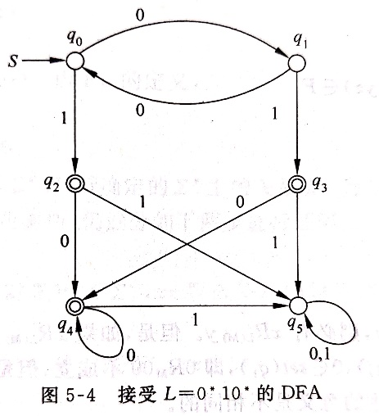

涉及文件：

DFA.cpp(79), usefulf()。

usefulf()函数作用为去除自动机中的“not final-reachable”状态，如上的自动机中，q5状态即为符合要求状态，经过经过函数执行后，q5状态被去除，则函数正常执行。

实际使用时，出现如下提示：

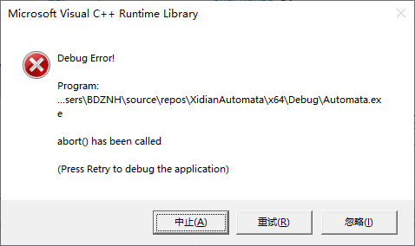

控制台报错：

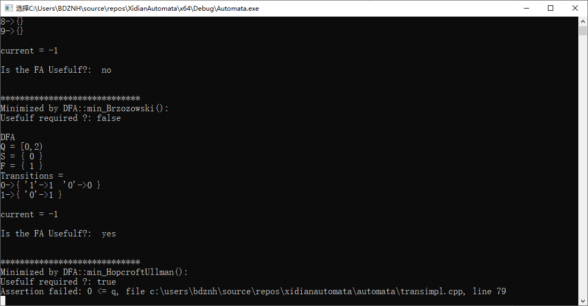

到这里，可以确认DFA::usefulf()函数未能完成其定义功能。

在transimpl.cpp(79行) 的 “assert(0 <= q);”处打断点，调试至此处，可以看到变量 q 的值为“-842150451”，十六进制值为“0xFFFFFFFF”，为常见的未初始化变量导致的错误，此处 q 为一个 State 变量，检查到一个值为负值的 State 变量时程序中止。观察函数 DFA::usefulf() 的实现：

|  |
| --- |
| DFA_components ret**;**  State st**;**  **for** **(**st **=** 0**;** st **<** Q**.**size**();** st**++)**  **{**  // If this is a Usefulf State, carry it over by giving it a name  // in the new DFA.  **if** **(**freachable**.**contains**(**st**))**  **{**  newnames**.**map**(**st**)** **=** ret**.**Q**.**allocate**();**  **}**  **}** |

这里将 Usefulf 的状态保存到 StateTo<State> 变量 newnames ，并且通过 “ret.Q.allocate();”为这个状态命名一个新的状态名，作为新的自动机的状态名。再观察函数内构造新的自动机的实现代码的主要部分：

|  |
| --- |
| CRSet a**;**  **for** **(**State st **=** 0**;** st **<** Q**.**size**();** st**++)**  **{**  // If st is the representative, construct the transition.  **if** **(**st **==** r**.**eq_class_representative**(**st**))**  **{**  State stprime**(**newnames**.**lookup**(**st**));**  // What are st's out-transitions?  CharRange b**;**  a **=** T**.**out_labels**(**st**);**  // The out-labels of any other element of [st]_r could have  // been used instead. Some other choice may, indeed, lead  // to a smaller DFA.This approach is used for simplicity.  int it**;**  // Iterate over the labels, constructing the transitions.  **for** **(**it **=** 0**;** **!**a**.**iter_end**(**it**);** it**++)**  **{**  b **=** a**.**iterator**(**it**);**  ret**.**T**.**add_transition**(**stprime**,** b**,** newnames**.**lookup**(**T**.**transition_on_range**(**st**,** b**)));**  **}**  // st's eq. class may be final.  **if** **(**F**.**contains**(**st**))** ret**.**F**.**add**(**stprime**);**  **}**  **}** |

易知在引发程序中止的地方为“ret.T.add_transition(stprime, b, newnames.lookup(T.transition_on_range(st, b)));”其中 State 变量 stprime 为当前状态，CharRange 变量 b 为状态转移输入字符。

观察T.transition_on_range的实现代码（DtransRel.h 109行）：

|  |
| --- |
| // Compute the image of r, and CharRange it under *this.  inline State DTransRel::transition_on_range(const State r, const CharRange a) const  {  assert(class_invariant());  assert(0 <= r && r < domain());  return(lookup(r).range_transition(a));  } |

易知“T.transition_on_range(st, b)”将返回旧自动机的 st 状态经过字符 b 转移的目标状态。

观察newnames.lookup()的实现代码：

|  |
| --- |
| // The actual mapping function  // First, a const lookup operator.  template<class T>  inline const T& StateTo<T>::lookup(const State r) const  {  assert(class_invariant());  // First check that it's in bounds  assert(0 <= r && r < domain());  return(data[r]);  } |

在本例中，此函数返回的是旧自动机的状态 r 所对应的新自动机的状态 data[r]。

经过调试发现，旧自动机的状态2经过字符“0”将转移到5状态，而在

|  |
| --- |
| DFA_components ret**;**  State st**;**  **for** **(**st **=** 0**;** st **<** Q**.**size**();** st**++)**  **{**  // If this is a Usefulf State, carry it over by giving it a name  // in the new DFA.  **if** **(**freachable**.**contains**(**st**))**  **{**  newnames**.**map**(**st**)** **=** ret**.**Q**.**allocate**();**  **}**  **}** |

中并没有将状态 5 保存，所以函数newnames.lookup(T.transition_on_range(st, b))将返回一个未经初始化的值“-842150451(0xFFFFFFFF)”。而状态 5 是 sink 状态，去除自动机中的 5 状态也是DFA::usefulf()的作用，所以不应该将状态 5 保存到StateTo<State>变量 newnames中。可以确定这里为一个bug。

**修正方法**

在 transimpl.cpp(79行) 的 “assert(0 <= q);”处可知，自动机要求 State 变量为自然数，在 State.h 中有这样的定义

|  |
| --- |
| // Invalid states mean something bad is about to happen.  const State Invalid = -1; |

所以在保存新的自动机的状态名时，把未使用的状态全都标记为“Invalid”在构建新的自动机时，检查目标状态是否为一个有效状态即可。修正方法如下(红色为新增或修改部分)。

将

|  |
| --- |
| DFA_components ret**;**  State st**;**  **for** **(**st **=** 0**;** st **<** Q**.**size**();** st**++)**  **{**  // If this is a Usefulf State, carry it over by giving it a name  // in the new DFA.  **if** **(**freachable**.**contains**(**st**))**  **{**  newnames**.**map**(**st**)** **=** ret**.**Q**.**allocate**();**  **}**  **}** |

更改为

|  |
| --- |
| DFA_components ret**;**  State st**;**  **for** **(**st **=** 0**;** st **<** Q**.**size**();** st**++)**  **{**  // If this is a Usefulf State, carry it over by giving it a name  // in the new DFA.  **if** **(**freachable**.**contains**(**st**))**  **{**  newnames**.**map**(**st**)** **=** ret**.**Q**.**allocate**();**  **}**  **else**  **{**  newnames**.**map**(**st**)** **=** Invalid**;**  **}**  **}** |

将ret**.**T**.**add_transition**(**stprime**,** b**,** newnames**.**lookup**(**T**.**transition_on_range**(**st**,** b**)));**更改为

|  |
| --- |
| **if(**stprime **!=** Invalid **&&** newnames**.**lookup**(**T**.**transition_on_range**(**st**,** b**))** **!=** Invalid**)**  **{**  ret**.**T**.**add_transition**(**stprime**,** b**,** newnames**.**lookup**(**T**.**transition_on_range**(**st**,** b**)));**  **}** |

本例代码：

见附件